Wölbschiene 2700 mm SBS Typ 451 Edelstahl matt gebürstet 0 - 99 mm mit. vers. gebohrt, mit Schutzfolie
Küberit Profile Systems

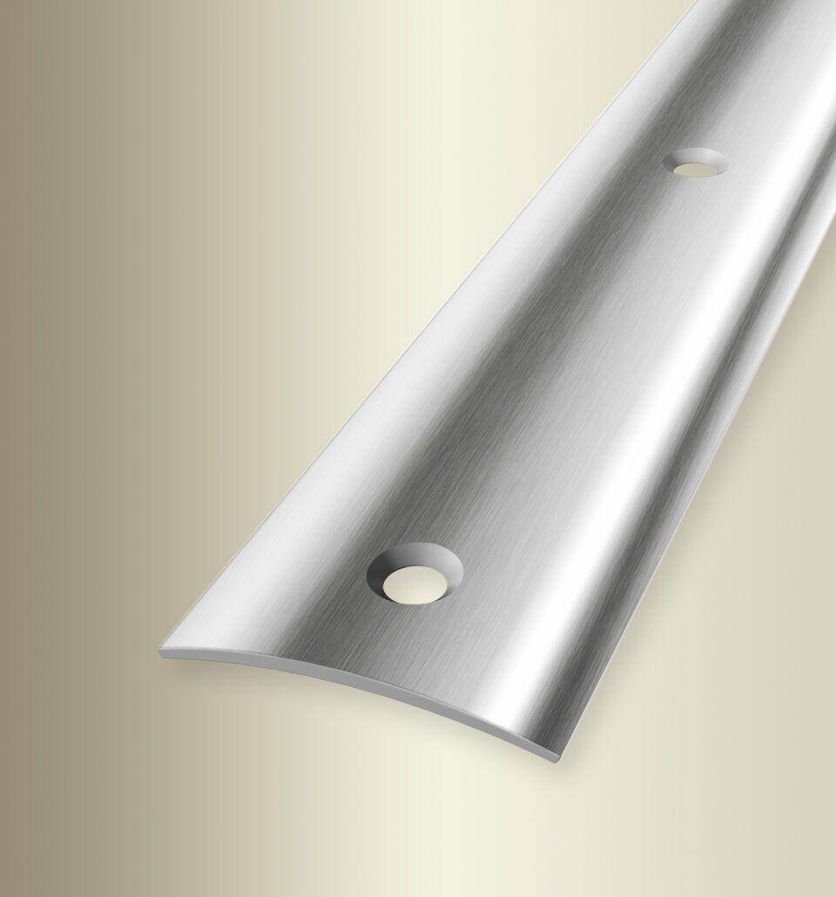Eigenschaften
GTIN:
4019907133724
HAN:
31251025
Farbton
silber
Oberfläche
gebürstet
Profilart
Übergangsprofil
Werkstoff
Edelstahl
Breite (mm)
30,00
Dicke Bodenbelag (mm)
0,00 - 99,00
Höhe (mm)
3,00
Länge (mm)
2.700,00
Stärke (mm)
1,00
Befestigung
schrauben, selbstklebend
Brandverhalten
A1
Farbtonbezeichnung Hersteller
F8G matt gebürstet

